喀什市西域大道街道涛顺废品回收店“5·23”一般机械伤害事故调查报告

喀什市人民政府事故调查组
2025年7月15日
目 录
一、事故基本情况 - 2 -
（一）事故发生单位及相关人员基本情况 - 2 -
（二）事故发生单位安全管理情况 - 2 -
二、事故发生经过及应急救援情况 - 3 -
（一）事故发生经过 - 3 -
（二）事故现场情况 - 5 -
（三）事故应急救援情况 - 6 -
（四）医疗救治情况 - 6 -
（五）事故信息接报及响应 - 7 -
（六）事故应急救援评估 - 8 -
（七）其他可能因素排除 - 8 -
三、事故造成的人员受伤和直接经济损失 - 9 -
（一）伤亡人员情况 - 9 -
（二）直接经济损失 - 9 -
四、事故原因和事故性质 - 9 -
（一）事故发生的原因 - 9 -
（二）事故性质 - 10 -
五、对事故发生单位的安全生产监管情况 - 10 -
（一）喀什市西域大道街道办事处 - 10 -
（二）喀什市商务局 - 11 -
六、 有关责任单位存在的主要问题 - 12 -
（一）事故发生单位 - 12 -
（二）有关监管部门 - 12 -
七、对事故有关责任人员及责任单位的处理建议 - 13 -
（一）因在事故中受伤免予或不予追究责任人员 - 13 -
（二）对事故有关责任单位的行政处罚建议 - 13 -
八、事故主要教训 - 14 -
九、事故整改和防范措施 - 15 -
（一）深入贯彻习近平总书记重要指示精神 - 15 -
（二）喀什市涛顺废品回收店应认真落实安全生产主体责任 - 15 -
（三）喀什市西域大道街道应严格落实属地安全生产监管责任 - 16 -
（四）喀什市商务局要严格落实再生资源回收行业安全生产监管责任 - 16 -

喀什市西域大道街道涛顺废品回收店“5·23”一般机械伤害事故调查报告

2025年5月23日17时10分许，位于喀什市西域大道街道福源社区的喀什市涛顺废品回收店发生一起机械伤害事故，造成1人受伤，直接经济损失23.95万元。
喀什市人民政府依据《中华人民共和国安全生产法》、《生产安全事故报告和调查处理条例》（国务院令第493号）有关规定，成立了喀什市西域大道街道涛顺废品回收店“5·23”一般机械伤害事故调查组，负责调查该起事故。事故调查组组长由市人民政府相关领导担任，副组长由市商务局相关领导担任，成员由市应急管理局、市纪委监委、市总工会、市公安局、市人力资源和社会保障局等有关单位、部门相关人员组成，并邀请喀什市人民检察院派员参加事故调查。事故调查组按照“四不放过”和“科学严谨、依法依规、实事求是、注重实效”的原则，通过现场勘验、调查取证和专家论证，查明了事故发生经过，查清了事故原因，认定了事故性质和责任，提出了事故处理和整改防范的措施建议。现将有关情况报告如下：
经事故调查组认定，喀什市西域大道街道涛顺废品回收店“5·23”一般机械伤害事故是一起生产安全责任事故。

一、事故基本情况

（一）事故发生单位及相关人员基本情况
1.喀什市涛顺废品回收店基本概况
喀什市涛顺废品回收店，成立于2013年5月7日，统一社会信用代码为92653101MA*****。组成形式：个人经营，类型：个体工商户，法定代表人为宋X，经营场所：喀什市西域大道西环路社区西环路四组306号，共有员工2名，经营范围：再生资源回收（除生产性废旧金属）、再生资源销售、金属制品销售、塑料制品销售、旧货销售、二手日用百货销售、五金产品零售、建筑材料销售，（除依法须经批准的项目外，凭营业执照依法自主开展经营活动）。
2.劳动关系情况
亚X（伤者），男，维吾尔族，小学毕业，2020年8月入职喀什市涛顺废品回收店工作。负责废品的装卸、搬运和加工，2025年1月1日与喀什市涛顺废品回收店签订了劳务用工合同，有效期1年（2025年1月1日-12月31日）。

（二）事故发生单位安全管理情况
喀什市涛顺废品回收店负责人在安全管理方面存在明显的疏漏；进行泡沫粉碎加工时，未安排专门人员进行现场安全管理；未确保操作规程的遵守和安全措施的落实；日常安全检查不到位，对员工安全生产培训不到位；工人安全意识薄弱，在操作卧式泡沫冷熔机前未确认周围情况，未及时发现和整改操作作业过程中存在的安全隐患和纠正违章行为。

二、事故发生经过及应急救援情况

（一）事故发生经过
2025年5月23日上午10时左右，喀什市涛顺废品回收店负责人宋X安排员工如X和亚X，对从别处借用、尚未从车上卸下的泡沫加工机（附图1、2）进行加工前的清理与调试。当日17时左右，如X准备加工泡沫，先完成机器三相电接线工作，随后没有对泡沫加工机进行检查，未发现正在清理垃圾的亚X（伤者）的情形下，按下电源按钮，致使泡沫加工机反向转动两圈。亚X随即发出惨叫，如X立刻关停电源，跑去查看，发现亚X脑部及上半身已被卷入机器。
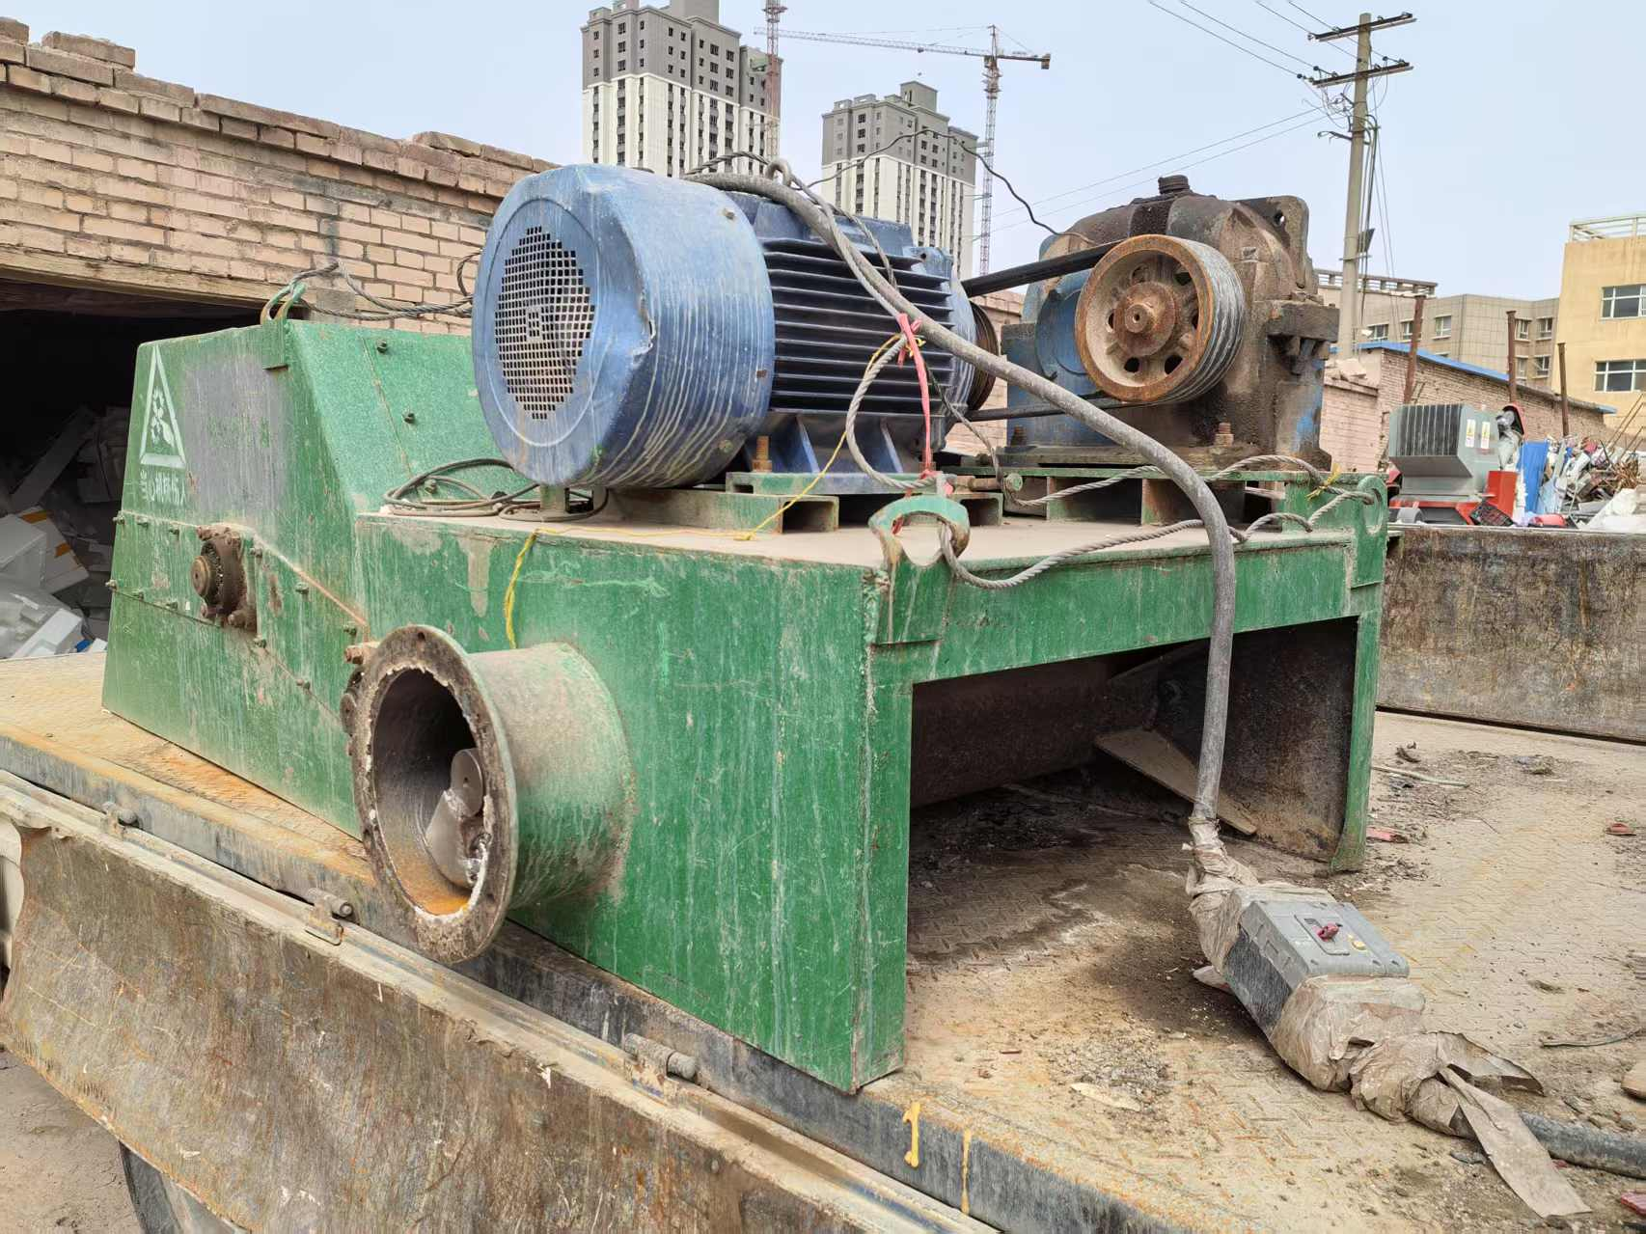
附图1 泡沫热熔加工机位置示意图
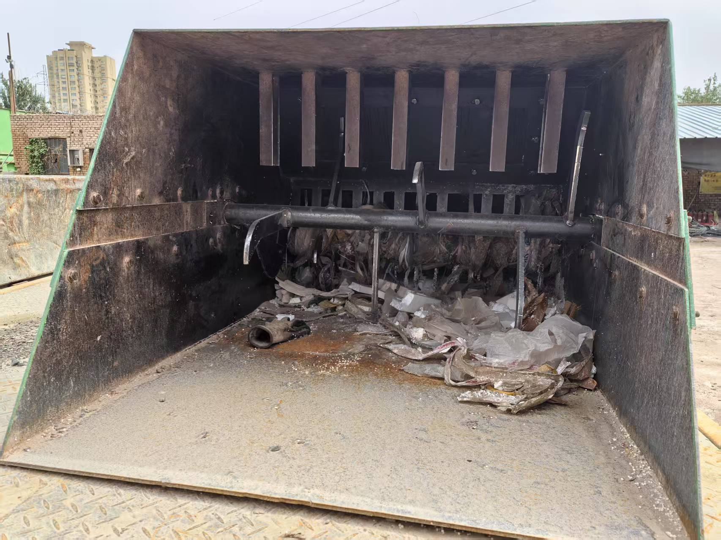
附图2 泡沫热熔加工机正面示意图
17时10分左右，如X紧急喊叫宋X，此时宋X正在回收店门口凉棚下结算顾客送来的废品。听到喊叫后迅速赶到现场，看到亚X头部未受伤，在机器内哭喊。17时14分许，宋X拨打120急救电话，同时与如X合力将亚X从机器中拉出，过程中发现其右手骨折、左肩膀流血。拉出来后，宋X让如X不断呼喊亚X的名字，防止其昏迷，自己则对亚X右手骨折处进行包扎。
17时15分许，宋X再次拨打120急救电话，连续拨打7 - 8次后，120救护车于17时24分左右抵达现场。当时社区干部正在附近巡查，协助引导救护车，宋X也打电话叫来叔叔帮忙。大家一起将亚X送往医院。喀什市商务局工作人员通过西域大道街道电话告知，得知消息后，第一时间与宋X取得联系，了解事故情况。17时40分左右，亚X被送至喀什地区第一人民医院急诊科救治，从事故发生到送往医院期间，其意识始终清醒。

（二）事故现场情况
事故现场位于喀什市西域大道西环路社区西环路四组306号，喀什市涛顺废品回收店事故现场部分机械设备无安全操作规程、安全警示标识、安全防护措施，电器线路凌乱；负责人未充分发挥作用，不在操作岗位；事故区域内易燃可燃物杂乱堆放（附图3、附图4）；事故发生当天，天气状况良好。
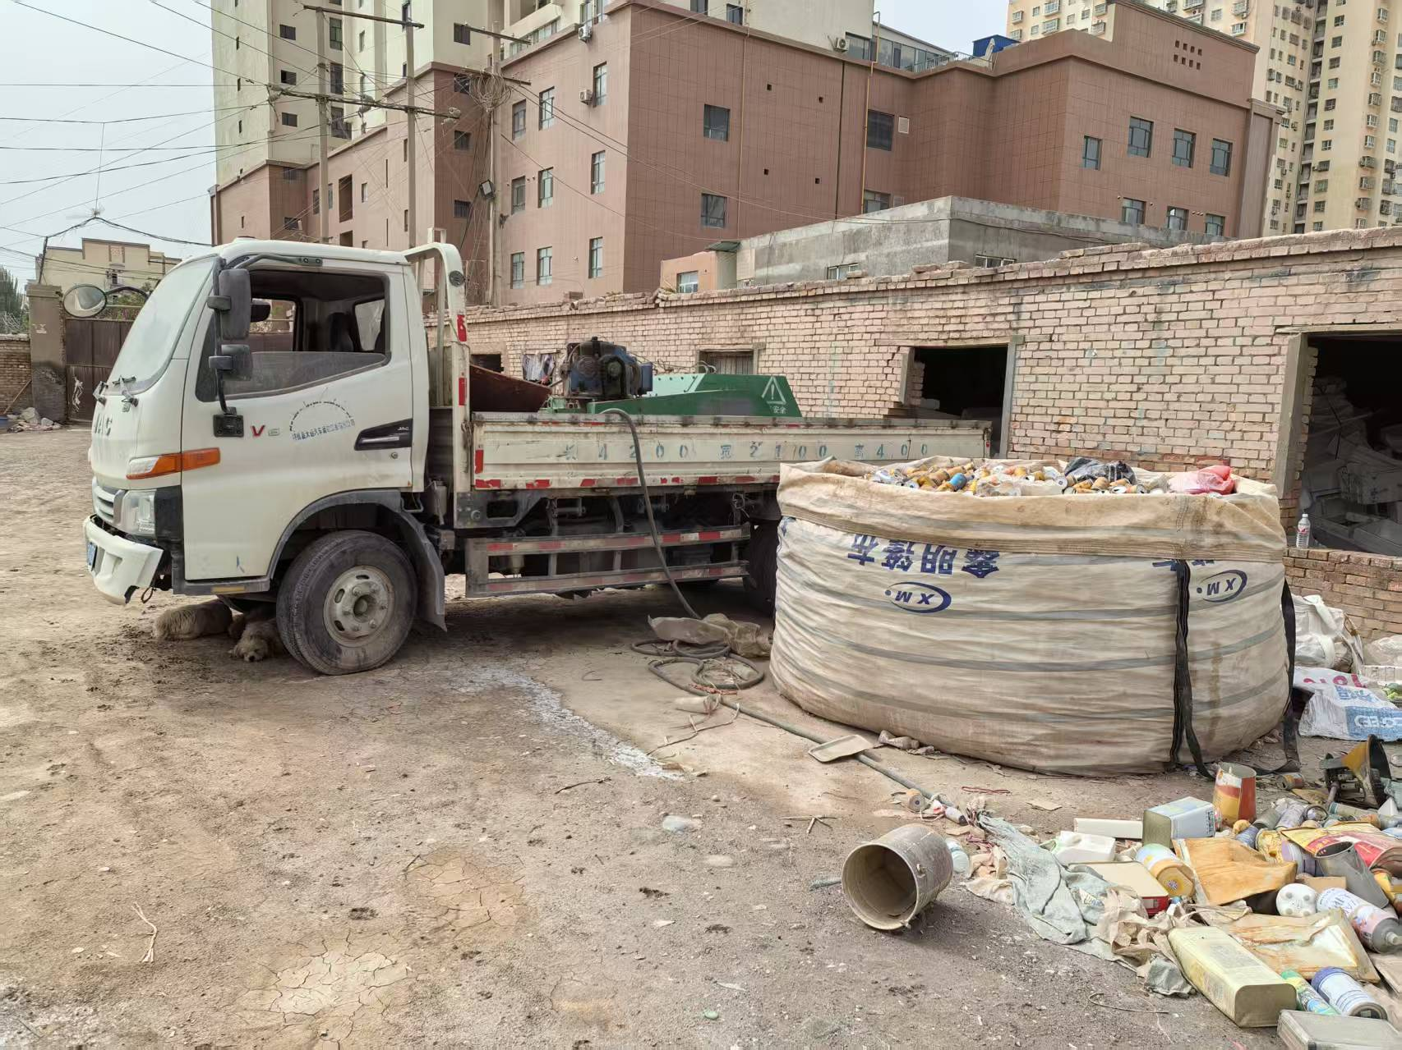
附图3 事故现场位置示意图
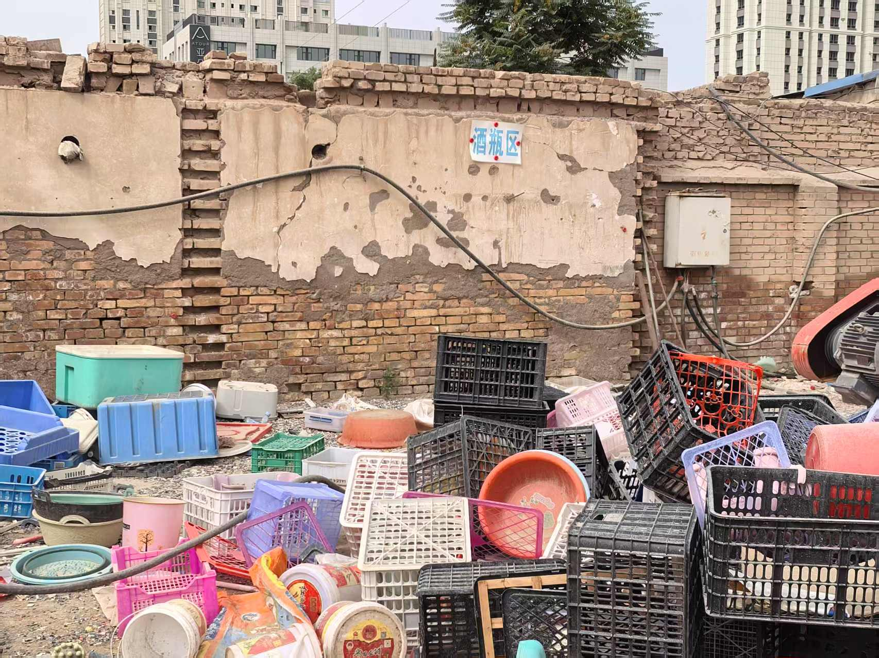
附图4事故现场位置示意图

（三）事故应急救援情况
事故发生后，喀什市涛顺废品回收店员工如X跑去看到亚X（伤者）被卷入机器后，17时10分左右，立即去叫喀什市涛顺废品回收店负责人宋X，宋X赶过去看到亚X（伤者）趴在泡沫加工机里面，头部未受伤。于17时14分许拨打了120急救电话，同时将亚X（伤者）从泡沫加工机里拉了出来，看到亚X（伤者）右手骨折，左肩膀在流血；拉出来之后，就让如X一直叫亚X（伤者）的名字，避免亚X（伤者）昏迷，同时宋X对亚X（伤者）的右手骨折的地方进行包扎。17时24分左右120急救车辆到达现场，宋X和大家一起把亚X（伤者）送往医院。大概17时40分左右，亚X（伤者）被送到喀什地区第一人民医院急诊科进行抢救。
现场负责人宋X积极对接家属，承担伤者医疗费用，未造成不良社会影响。

（四）医疗救治情况
事故发生后，喀什市涛顺废品回收店负责人宋X于17时14分许拨打了120急救电话，17时24分左右120急救车辆到达，社区干部正在附近巡查，他们协助引导120救护车到达事故现场。急救人员第一时间为亚X（伤者）进行了紧急救治，并将伤者及时送往喀什地区第一人民医院进行检查治疗，经医院检查出肺部感染、胸腔积液(左侧)、肺损伤、颈部软组织感染、肝功能检查的异常结果、电解质紊乱、低钠血症、低钙血症、耻骨骨折(右侧)；桡骨骨折(右侧)、锁骨骨折(左侧)、肩胛骨骨折(左侧)、肋骨骨折(左侧1、2、3肋骨)、胸椎骨折(T12椎体及附件骨折)、胸部脊髓损伤(朐12水平)、截瘫[双下肢瘫痪]；腰椎骨折(L1、L2、L3椎体右侧横突骨折)、腹主动脉夹层(形成)、主动脉夹层壁间血肿、带状疤疹伴有其他并发症脊髓炎(待排)、中性粒细胞减少症、真菌性泌尿道感染、布氏菌病等22种诊断，并在医院进行了手术，经过一段时间治疗后，目前伤者康复得较好。
宋X一同前往医院办理相关手续，缴医疗费，当天下午喀什市商务局工作人员及西域大道街道等相关部门人员，与宋X联系了解事故情况，并到医院了解亚X（伤者）受伤情况。目前，宋X已经缴纳23.95万元，2025年7月6日，亚X（伤者）与宋X初步达成协议，并形成谅解书，康复治疗后期产生的所有费用由喀什市涛顺废品回收店负责人宋X承担。

（五）事故信息接报及响应
2025年5月23日17时10分事故发生后，喀什市涛顺废品回收店负责人宋X于17时14分许拨打了120急救电话，此时社区干部正在附近巡查；17时24分左右120急救车到达现场，社区干部协助引导120急救车；大概17时40分左右，亚X（伤者）被送到地区第一人民医院急诊科进行抢救。宋X在医院及时办理相关医疗手续并缴费。
事故发生以后，社区干部正在附近巡查，协助引导救护车，西域大道街道立即封锁喀什市涛顺废品回收店事故现场，同时向喀什市商务局工作人员电话告知事故情况。喀什市商务局得知消息后，立即安排工作人员于2025年5月23日19时左右前往喀什地区第一人民医院了解核实事故发生情况及人员受伤情况，第一时间与喀什市应急管理局电话报告事故情况，当天20时喀什商务局以电子政务形式向喀什市应急管理局和地区商务局报告该起事故的发生情况。

（六）事故应急救援评估
事故发生后，现场负责人宋X第一时间将亚X（伤者）从泡沫加工机里拉出来，同时拨打120急救电话，打了7-8次120急救电话以后，为减少等待时间，社区干部为120急救车引路，急救人员到达现场采取了相应的急救措施后送至喀什地区第一人民医院进行救治。

（七）其他可能因素排除
通过事故现场勘查、询问笔录等资料分析，排除人为故意破坏、突发灾害因素等影响。2025年5月23日，喀什市西域大道街道涛顺废品回收店“5·23”一般机械伤害事故发生当天，无突发自然灾害情况，天气状况良好，未成为社会关注的热点，未引发不良舆论。

三、事故造成的人员受伤和直接经济损失

（一）伤亡人员情况
亚X，男，维吾尔族，身份证号为653121198706*****。住址：新疆喀什市伯什克然木乡伯什托克拉克村3组63号。

（二）直接经济损失
截至目前已缴纳医疗费23.95万元，具体经济损失等伤者情况稳定之后做残疾鉴定再确认。

四、事故原因和事故性质

（一）事故发生的原因
1.直接原因
（1）伤者亚X安全意识严重不足，未按要求佩戴符合国家标准或行业标准的全面劳动防护用品，仅佩戴手套便进入机械设备内进行清理作业，且未采取其他必要防护措施；操作人员作业前未对泡沫加工机周围环境进行确认，未排查机械设备内部及周边存在的安全隐患。
（2）喀什市涛顺废品回收店存在多项设备与现场管理不到位的问题：部分机械设备缺少安全操作规程、未设置安全警示标识，且未配备必要的安全防护措施；店内电器线路铺设杂乱无章；负责人未履行岗位职责，未在操作岗位进行监督管理；事故区域内易燃可燃物随意堆放，未进行规范管理，加工前未培训等情况。
2.间接原因
喀什市涛顺废品回收店安全管理疏漏，泡沫粉碎作业无专人现场管理，未及时纠违；未遵守操作规程、落实安全措施，日常安全检查及员工培训不到位，无培训档案记录；未建立安全风险分级管控、隐患排查治理制度，未采取相应管控及整改措施；未督促员工执行安全制度规程，未告知作业风险及应急措施； 主要负责人未落实全员安全生产责任制等多项安全管理职责。

（二）事故性质
经事故调查组认定，喀什市西域大道街道涛顺废品回收店“5·23”一般机械伤害事故是一起因喀什市涛顺废品回收店负责人对员工安全生产培训不到位，员工安全意识薄弱，安全管理不到位，未对泡沫粉碎操作现场进行安全管理，存在操作不规范，员工在操作泡沫加工机前未确认周围环境情况，未排查机械设备内部及周围存在的隐患情况，就进行操作造成的一般机械伤害事故。

五、对事故发生单位的安全生产监管情况

（一）喀什市西域大道街道办事处
对辖区内喀什市涛顺废品回收店负有安全生产监督管理职责。常态化开展再生资源回收行业安全生产专项整治工作，进行风险研判，开展专题培训，但日常巡查频次不足，检查内容流于表面，未深入排查潜在隐患，与相关职能部门的协同联合不足，未能形成监管合力。

（二）喀什市商务局
对辖区内涛顺废品回收店负有安全生产监督管理职责。按照《再生资源回收管理办法》常态化对喀什市辖区内废品回收站点进行抽查检查。于2025年2月27日组织喀什市辖区内所有再生资源回收站点负责人召开第一季度安全生产部署会议、相关法律法规培训及突发事件情况报告机制培训，同时不定期对喀什市辖区内114家再生资源回收行业开展安全生产隐患排查整治工作，现场普及安全生产相关法律法规知识，对发现存在的问题进行督促整改，确保整改到位，形成闭环管理。
2025年5月22日对喀什市涛顺废品回收店进行安全检查，现场发现存在问题4条，粉碎机打包机未张贴安全警示标识、粉碎机旁有一个配电箱内部绝缘挡板缺失；私拉电线给电动车充电，未穿阻燃保护管；所回收废纸未及时打包处理，现场下达责令整改通知书，要求在5月27日前完成整改。未对其落实整改情况进行有效督促。自今年以来，对废品回收站点安全生产情况进行每月抽查检查，已完成全覆盖；“5·23”喀什市西域大道街道喀什市涛顺废品回收店一般机械伤害事故发生后，联合应急、消防、市场管理等部门对喀什市辖区内114家废品回收站点开展隐患排查清理专项整治行动全覆盖，防止和减少生产安全事故。
- 有关责任单位存在的主要问题

（一）事故发生单位
喀什市涛顺废品回收店负责人与员工未严格落实有关安全生产法律法规和安全操作规程；在进行泡沫粉碎加工时未安排专门人员进行现场安全管理，未确保操作规程的遵守和安全措施的落实；日常安全检查不到位，对员工安全生产培训不到位，工人安全意识薄弱，在操作泡沫加工机前未确认机械设备内部及周围情况，就进行操作，未及时发现和整改作业前存在的安全隐患和纠正违章行为。

（二）有关监管部门
1.喀什市西域大道街道办事处，作为属地管理部门，对辖区内喀什市涛顺废品回收店负有安全生产监督管理职责。常态化开展了再生资源回收行业安全生产专项整治工作，进行了风险研判，开展了专题培训，组织开展辖区内再生资源回收行业的事故隐患排查治理不强；对喀什市涛顺废品回收店开展安全检查力度不够。
2.喀什市商务局，作为再生资源行业监管部门，对监管企业的安全检查工作开展不彻底，对喀什市涛顺废品回收店普法宣传、指导服务工作力度不够，相关工作人员安全生产隐患排查能力不足，对《中华人民共和国安全生产法》的理解程度不高，对相关法律法规的学习程度不够，安全生产隐患排查不深入、不细致。

七、对事故有关责任人员及责任单位的处理建议

（一）因在事故中受伤免予或不予追究责任人员
亚X（伤者）安全意识淡薄，安全生产学习不到位，未佩戴符合国家标准或行业标准的劳动防护用品的情况下进入机械设备内进行清理作业，操作现场只戴了手套，未采取其他防护措施，鉴于亚X（伤者）在事故中受伤，建议不予追究责任。

（二）对事故有关责任单位的行政处罚建议
喀什市涛顺废品回收店与员工未按时签订有效的安全生产管理协议、在与员工签订的书面合同中未明确双方关于安全生产方面的权利义务；未严格落实有关安全生产法律法规和安全操作规程；在进行泡沫粉碎加工时未安排专门人员进行现场安全管理，未确保操作规程的遵守和安全措施的落实；日常安全检查自查不到位，对员工安全生产培训不到位，工人安全意识薄弱，在操作泡沫加工机前未确认机械设备内部及周围情况，就进行操作；未及时发现和整改作业前存在的安全隐患和纠正违章行为；违反了《中华人民共和国安全生产法》第二十八条第一款、第四款规定，建议由喀什市商务局依据《中华人民共和国安全生产法》第九十七条第（三）、（四）、（五）、（六）项的规定 ，对喀什市涛顺废品回收店进行行政处罚。

八、事故主要教训
喀什市涛顺废品回收店落实安全发展理念不牢，重生产、轻安全，未切实将安全生产工作记在心中、落到实处；未制定安全生产规章制度及岗位安全操作规程；风险分析研判不足，未充分认识打包作业的安全风险；对从业人员安全生产培训教育不到位，仅口头强调安全，无实质培训教育内容；对操作机械设备管理和隐患排查的重要性认识不足，未能及时开展隐患排查，采取有效措施消除隐患；对长期存在未断电、未采用正确的排障工具排障作业的行为熟视无睹。从业人员防范意识不强，安全生产意识薄弱，未真正重视安全，存在侥幸心理，凭经验靠主观操作，安全作业技能欠缺，导致本起事故发生。

九、事故整改和防范措施

（一）深入贯彻习近平总书记重要指示精神
各单位要认真汲取事故教训、举一反三，深入贯彻习近平总书记关于安全生产的重要论述和重要指示批示精神，统筹发展和安全，坚持人民至上、生命至上，加强安全生产监督管理，进一步提高政治站位，充分认清当前安全生产严峻形势。从以实际行动体现专项行动成效高度，强化重大隐患排查整治“回头看”，结合行业规律特点精准管控重点行业领域安全风险，全面开展风险隐患整治，纵深推进重大事故隐患专项排查整治行动，完善工作举措，强化安全风险闭环机制，围绕强化隐患闭环整改、切实落实，努力提升全市安全生产工作水平。

（二）喀什市涛顺废品回收店应认真落实安全生产主体责任
1. 完善安全管理制度。根据国家相关法律法规和行业标准，结合自身实际情况，建立一套完善的安全管理制度。明确各部门各岗位的安全职责，确保安全工作事事有人管，人人有专责。同时，定期修订和完善制度，使其适应企业发展和安全生产需要。
2. 强化人员管理与培训。严格落实加工现场人员管理，扎实开展安全生产教育培训和技术交底工作，保证从业人员具备必要的安全生产知识，熟悉安全生产规章制度和安全操作规程，掌握岗位安全操作技能，提高自我保护能力。及时告知作业场所存在的危险因素、防范措施以及事故应急措施。
3. 加大安全投入与设备管理。加大对安全生产资金、物资、技术、人员的投入保障力度，为金属液压打包机等危险性较大的
设施设备配备安全联动装置。
4. 加强隐患排查治理。认真开展隐患排查工作，强化作业现场安全检查，强化事故隐患排查治理，切实管控事故风险，杜绝类似事故的发生。健全安全生产全员责任制，切实制定安全生产规章制度和岗位安全操作规程。

（三）喀什市西域大道街道应严格落实属地安全生产监管责任
坚持人民至上、生命至上，严格落实“党政同责、一岗双责”的要求，进一步深化再生资源回收行业安全生产专项整治行动，强化安全生产大排查大整治大执法工作，督促再生资源回收行业主体严格落实安全生产主体责任，强化现场事故隐患排查治理。督促再生资源回收行业主体落实安全管控措施，防范类似事故的发生。

（四）喀什市商务局要严格落实再生资源回收行业安全生产监管责任
严格落实“三个必须”的要求，强化对喀什市辖区内再生资源回收行业安全生产监管指导，要持续以“再生资源回收行业专项整治行动”为抓手，重点整治再生资源回收行业存在的生产安全事故隐患。要以注重实效为原则，督促再生资源回收行业落实安全生产主体责任，落实一线从业人员岗位责任制，提升再生资源回收行业主体安全生产意识，提高隐患排查治理能力，防范类似事故的发生。

喀什市人民政府事故调查组
2025年7月15日

